Управління освіти Біляївської районної державної адміністрації
Нерубайський навчально-виховний комплекс «школа-гімназія»

Математична конференція на тему:
«Екстремальні значення геометричних величин з погляду елементарних методів
їх вивчення»

Вчителі математики вищої кваліфікаційної категорії:
Шор Лариса Бейрешівна, Вівсюк Тамара Миколаївна

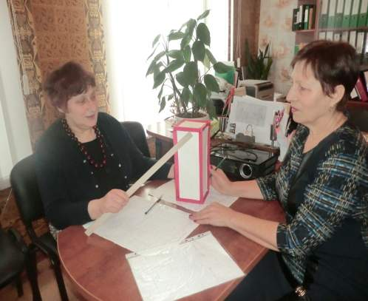
с. Нерубайське - 2016

Протягом довгих і тернистих рокiв становлення і розвитку людської цивілізації математика була, є і залишається надійним знаряддям пізнання людиною всесвіту, могутнім інструментарієм відкриття нових законів природи, вірною супутницею прогресу і невичерпним джерелом творчого натхнення та креативного мислення.
Вирішення наукових та практичних проблем будь-якого характеру потребують глибоких математичних знань, строгих послідовно-логічних міркувань та створення дієспроможних алгоритмів для їх реалізації.
В свою чергу, обгрунтування конкретної проблеми можна розглядати як стартовий майданчик для постановки нових задач, розв’язання яких дозволяє ширше і грунтовніше вивчати дане коло питань в різних можливих випадках.
Є багато математичних методів – дієздатних засобів дослідження питань прикладного характеру.
Представляємо на ваш розгляд матеріали конференції, яку можна провести зі старшокласниками, де в знаходженні оптимальних значень геометричних величин реалізовані виключно елементарні прийоми.
Об’єктом дослідження даної роботи є аналіз проблем, що вимагають розвязання задач на встановлення та визначення екстремальних значень. А предметом дослідження - реалізація елементарного підходу ( без використань основ диференційного счислення) в таких випадках.
Про актуальність даного питання свідчить постійна необхідність людини вирішувати подібні проблеми в щоденному житті.
В контексті до цього доречна, на наш погляд, наявність міжпредметних зв’язків, які, без сумніву, підвищуючи мотивацію, збагачують математичну культуру мовлення учнів, розширюють їх світогляд та розвивають коммунікативну компетенцію, готуючи таким чином конкурентноспроможну молоду людину майбутнього – ерудовану, працьовиту, з науковою інтуіцією та критичним мисленням.

І. Шановні учасники конференції!
Дорогі наші вчителі , керівники і гості . Дозвольте розпочати роботу нашого традиційного щорічного математичного зібрання словами видатного воєнного діяча радянських часів,мужньої і сміливої людини Івана Кожедуба!
«Человек , простоявший у подножья горы и не рискнувший сделать шаг вверх, не поймет счастья того , кто, преодолев подъем , доберется до вершины».
ІІ. Ми запрошуємо Вас разом зробити цей нелегкий крок до вершини величної гори знань , далекої , важкодоступної , але такої жаданої !
(Діти співають):
Призрачно всё в этом мире бушующем,
Жажда познанья, зовущая ввысь,
Лишь истины миг между прошлым и будущим
Светом наполнит привычную жизнь.
Он, торжеством и победой ликующий,
В гордом смиреньи пред ним преклонись,
Лишь истины миг между прошлым и будущим
Смыслом наполнит привычную жизнь.
Трепетный миг, струны сердца волнующий,
Сомненья отбрось, на него положись,
Лишь истины миг между прошлым и будущим
Счастьем наполнит привычную жизнь.

І. Як відомо, всім людям від маленької дитини до солідного вченого науковця притаманне почуття пошуку і дослідництва . Кому із нас не хотілося зазирнути за горизонт , взлетіти птахом вище хмар , не пірнути в морську глибочінь?
ІІ. З хвилюванням слухаємо ми повідомлення про найдовший політ у космос, про підкорення альпіністами найвищої точки планети , про максимальну швидкість сучасного реактивного літака . І завжди поряд з емоцією вражень постає питання: яким чином ,при яких умовах досягнено оптимального результату?
І. Вчені різного профілю переймаються проблемою встановлення і аналізу критерію екстремальних процесів на виробництві, дослідженням причин, що спонукають екстремальні явища в природі, в свідомості людини і в цілому всього суспільства з метою одержання максимальної користі і уникнення негативних наслідків. Саме тому, ця проблема була і залишається актуальною в усі часи існування людства.
ІІ. Темою нашої сьогоднішньої розмови є «Екстремальні значення геометричних величин з погляду елементарних методів їх вивчення».
І. Намагатимемось продемонструвати високу дієздатність, силу та результативність елементарного підходу до розв’язання геометричних задач на оптимізацію – адже саме в цьому полягає мета нашої роботи.
ІІ. Учасники нашої конференції – великі шанувальники математики. Вони зібрали і опрацювали обширний матеріал, в якому ми побачимо ефективність реалізації координатного методу, а також багатьох аналітичних та геометричних прийомів.
І. 4 математичних команди на чолі з капітанами приймають участь у нашій роботі. Знайомтесь: команда «Горизонт».
1-й учень З вашого дозволу акцентуємо увагу на можливостях числових і деяких спеціальних алгебраїчних нерівностях, як знарядь знаходження найбільших та найменших значень геометричних величин.
2-й учень Перед вами набір прямокутних паралелепіпедів з рівними діагоналями.
Чи є серед них такий, що вміщує найбільшу кількість рідини?
Якщо немає, то як його виготовити?
Розв`язання
Нехай x, y, z - виміри шуканого паралелепіпеда.
На основі співвідношення між середнім арифметичним ,геометричним і квадратичним маємо
$$\sqrt{\frac{x^{2}+y^{2}+z^{2}}{3}}≥\frac{x+y+z}{3}≥\sqrt[3]{xyz}→\sqrt{\frac{d^{2}}{3}}≥\sqrt[3]{v},$$
$$або \frac{d^{2}}{3}≥\sqrt[3]{v^{2}} і V_{найб.}=\frac{d^{3}}{\sqrt{27}},$$
$$тобто куб з ребром \frac{d}{\sqrt[6]{27}} має найбільший об`єм.$$
3-й учень: Із залежності між середнім арифметичним і середнім геометричним випливає дуже важливий наслідок, який з успіхом можна застосувати, а саме:
Якщо добуток дотатних змінних сталий, то сума набуває найменшого значення при рівності змінних, а якщо сума додатних змінних стала, то добуток їх набуває найбільшого значення при рівності цих змінних.
4-й учень: Напевно, всі погодяться зі мною, що найвища цінність в житті людини – це її здоровя. На жаль, ми не завжди бережемо його, в багатьох випадках просто за відсутності елементарних знань.
Так, годинами сидячи за компютером, перед екраном телевізорів, або ж виконуючи домашні завдання під світлом лампи ввечері нехтуємо своїм зором.
Ми хочемо дати Вам пораду, на якій відстані від центра круглого столу треба помістити лампу, щоб на його краях була досягнута максимальна освітленість.
Розв’язання
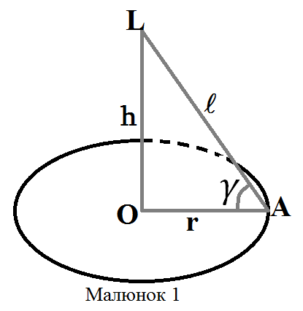
Нехай лампа знаходиться в точці L. Відповідно до позначень на малюнку 1 освітленість:

$$I=\frac{k sinγ}{l^{2}}, де k-коефіцієнт пропорційності cosγ=\frac{r}{l}$$
$$I=\frac{k sinγ cosγ }{r^{2}}, I^{2}=\frac{k^{2}\sin^{2}γ \cos^{4}γ}{r^{4}}=\frac{4k^{2}}{r^{4}} \frac{\cos^{2}γ}{2} \frac{\cos^{2}γ}{2} \sin^{2}γ$$
Тобто $\frac{\cos^{2}γ}{2}+\frac{\cos^{2}γ}{2}+\sin^{2}γ=1, то I_{max} при \sin^{2}γ=\frac{\cos^{2}γ}{2} →cosγ=\sqrt{\frac{2}{3}};$
$$але 1+{tg}^{2}γ=\frac{1}{\cos^{2}γ}→{tg}^{2}γ=0.5 i h=r∙\sqrt{0.5}$$

ІІ. Щиро дякуємо за корисну пораду, і привітаємо наступну команду «Дідона»
1-й учень: Звертаємось до деяких цікавих історичних подій стародавніх часів. Легенда про заснування Карфагену говорить, що фінікійська цариця Дідона зажадала від його тутешніх мешканців ділянку землі, і ті погодились відділити їй ту частину, яку можна було покрити шкурою бика. Але хитра Дідона розрізала шкіру на вузькі мотузки, пов’язала їх і наказала своїм підданцям:
Цариця: « Хочу побудувати палац на цій землі з парком і садом з двох боків у вигляді правильного трикутника i півкруга. Негайно виконайте усі розрахунки, щоб площа участку була максимальною.»
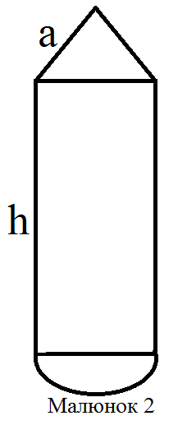
1-й радник цариці: Ваша величність! Дозвольте?!
Очевидно, що в цьому випадку довжина утвореної мотузки (малюнок 2)
$$P=2h+2a+\frac{πa}{2}, звідки h=\frac{P}{2}-a-\frac{πa}{4};$$
Площа ділянки $S=ah+\frac{a^{2}\sqrt{3}}{4}+\frac{πa^{2}}{8} або S=\frac{Pa}{2}-a^{2}-\frac{πa^{2}}{4}+\frac{a^{2}\sqrt{3}}{4}+\frac{πa^{2}}{8}$
$$S=\frac{-\left(8+π-2\sqrt{3}\right)a^{2}+4Pa}{8}$$
І найбільше значення досягає при
$a=\frac{2P}{8+π-2\sqrt{3}} і відповідно h=\frac{P}{2}-\frac{2P}{8+π-2\sqrt{3}}-\frac{πa}{4};$
Цариця: Добрі міркування, але на нашому шляху через неділю буде острів-круг, де я теж планую звести споруду величезного палацу. Якщо умова островітян залишається незмінною, хто може представити мені свій проект? Але наказую, вихід на море повинен бути max!
2-й радник цариці:
Ваша величність ! У мене є такий план.
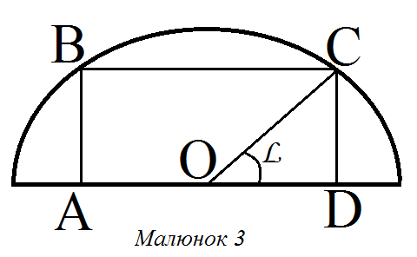
Нехай L – гострий кут, утворений ОС і діаметром. Із прямокутного ∆COD:
$CD=OC sinL; OD=OC cosL, S_{ABCD}=2OC cosL∙OC sinL={OC}^{2} sin2L$ і досягає найбільшого значення при L = 45°, тобто довжина ділянки повинна бути вдвічі більша за ширину.
Цариця дякує та нагороджує своїх радників
I. Члени команди «Орбіта» обрали геометричні міркування як основний інструмент знаходження оптимальних значень.
З задоволенням представляємо його на Ваш розсуд
1-й учень: Видавництвом «Мир» в 1960 році в Москві було випущено збірник головоломок талановитого американського майстра цього жанру Сема Лойда. Серед великої кількості захоплюючих та інтригуючих задач-мініатюр нашу увагу привернув наступний епізод. «Електрика пригласили провести звонок в зале. Звонок должен бать в середине стены за президиумом , а кнопка у входной двери. Длина необходимого провода породила дискуссии, к которым привлекли и меня. Зал имел в ширину и висоту 12 футов, в длину – 30. Провод должен идти от звонка, расположеного в з-х футах от потолка в середине дальней стенки к кнопке, расположеной в 3-х футах от пола в середине ближней стенки . Определить «найкратчайший путь проводки»
2-й учень: Для відповіді на це питання ми розглянули і проаналізували всі можливі розгортки кімнати і вияснили, що оптимальний результат досягається в випадку, коли провід пройде через передню стіну, підлогу, бічну і задню стіну послідовно.
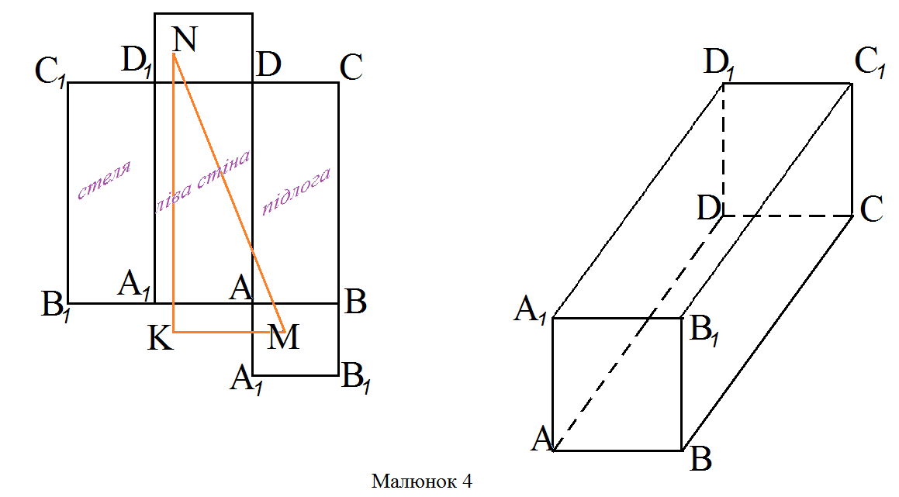
$${MN}^{2}={NK}^{2}+{KM}^{2}$$
$$MK=6+9=15$$
$$KN=30+3+6=39$$
$${MN}^{2}={39}^{2}+{15}^{2}$$
$MN=\sqrt{1746}≈$ 41.8 м
і це найкоротший шлях проводки.
3-й учень: А ось конкретна практична ситуація. Між двома залізничними коліями, які перетинаються в точці О, знаходяться 2 населених пункти. Як сполучити їх, щоб виїзд до поїздів був найкоротшим?
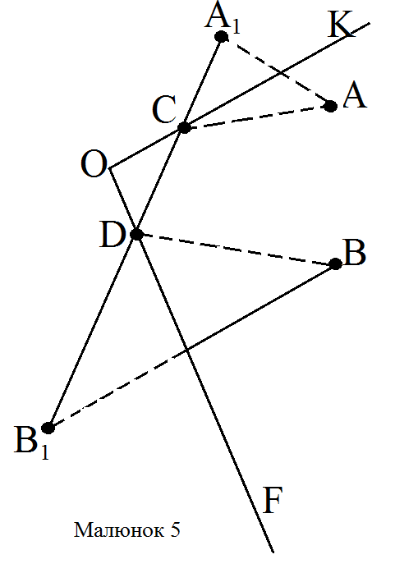
Нехай точки А₁ і В₁ симетричні точкам А і В відносно сторін кута КОF. Точки С і D – точки перетину прямої А1В1з сторонами цього кута. А₁B₁ = AC + CD + DB₁ = AC + CD + DB і завжди залишається менше будь-якої ламаної з кінцями а точках А₁ і В₁
II. Без сумніву, передові математичні ідеї розвивались, збагачувались і впроваджувались в практичну діяльність людини в усі часи, але окремі періоди можна вважати доленосними в історії математики.
І. Так, бурхливий розвиток техніки в 16-17 століттях привів до необхідності розробити єдиний метод розв’язання геометричних задач , щоб застосовувати його для вивчення важливих для практики кривих різної форми.
ІІ. Ця мета була досягнена створенням координатного методу,систематичне обґрунтовування якого було зроблено в роботах французьких математиків Рене Декарта і Пьера Фермі.
Їх праці стали народженням нової вітки математики - аналітичної геометрії, основні положення якої послужили джерелами міркувань команди. «Евріка»
1-й учень: В математиці можливості координативного методу часто набувають безцінного значення при знаходженні геометричних місць точок. Так,наприклад,шкільні знання з геометрії дозволяють нам стверджували, що якщо на площині взяти 2 точки А і В,то геометричним місцем точок С цієї площини, для яких сума кутів САВ і СВА дорівнює 90˚ є коло з діаметром АВ.
2-й учень: Поставимо тепер це питання по відношенню до випадку, коли модуль різниці цих кутів дорівнює 90˚. Для цього розглянемо прямокутну систему координат А(-1;0) В(1;0) С(х;у)
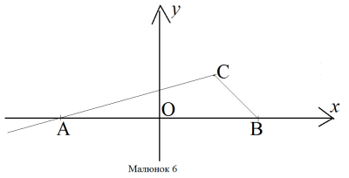
Кутові коефіцієнти прямих AC i BС і відповідно дорівнюють
$\frac{y}{x+1}=tgα i \frac{y}{x-1}=tgB$
$tg\left|\hat{CAB}-\hat{CBA}\right|=tg\left(α-β\right)=\frac{tgα-tgβ}{1+tgαtgβ}$ не існує якщо $1+tgαtgβ=0$ або
$\frac{y^{2}}{x^{2}-1}=1 ⟹x^{2}-y^{2}=1$.
А множина точок С(х;у), що задовiльняють цю рівність, є гіпербола. Провівши міркування в зворотному напрямі, можна впевнитись, що рівність 90˚ модуля різниці кутів ∠САВ і ∠СВА є водночас і необхідного умовою того,щоб точка С лежала на гіперболі х²-у²=1
3-й учень: Я хочу запропонувати вам задачу, постановка якої цілком відповідає темі нашої конференції,але результати її обґрунтування потребують особливої уваги.
Задача. В ромб з кутом 60˚ вписане коло. Відстань від центра його до найближчої вершини ромба1. Для якої точки кола сума квадратів відстаней від вершини ромба найбільша (найменша)?
Виберемо систему координат таким чином, щоб діагоналі ромба служили осями, а точка їх перетину початком системи координат
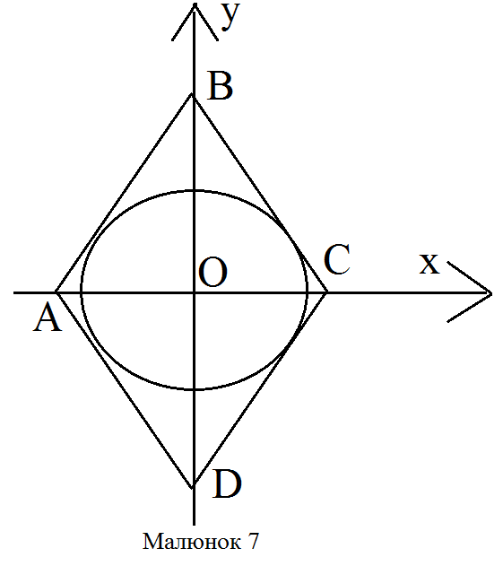
Тоді : A(-1;0), С (1;0), В (0;$\sqrt{3}$), D (0; $\sqrt{3}$)
Для будь-якої точки кола P (x;y)
${РA}^{2}+{PB}^{2}+{PC}^{2}+{PD}^{2}={(x+1)}^{2}+y^{2}+{(x-1)}^{2}+y^{2}+x^{2}+{(y-\sqrt{3})}^{2}+x^{2}+{(y+\sqrt{3})}^{2}={4x}^{2}+{4y}^{2}+8=4\left(x^{2}+y^{2}\right)+8$,
але $x^{2}+y^{2}$ – це квадрат радіуса кола і дорівнює ${(\frac{\sqrt{3}}{2})}^{2}=\frac{3}{4}$ .
Отже сума квадр. відстаней від будь-якої точки кола до вершини ромба постійна і дорівнює $4∙\frac{3}{4}+8=11$.
4-й учень: Таким чином, аналіз та результати цієї задачі дозволяють нам зробити важливі, на наш погляд, суттєві зауваження.
Ми намагаємось залучити якомога більше елементарних прийомів для виявлення екстремального значення геометричних величин, а вони можуть і не існувати. Це трапляється в двох випадках: або вони не досягаються, як скажімо, в добре відомому факті: будь-яка сторона трикутника менша суми двох інших і більша їх різниці або коли воно завжди набуває постійного значення як в останній задачі.
І. Дякуємо команді «Евріка» за істотні зауваження. Напевно наші шановні колеги змогли нас переконати у тому, що і без залучення основ диференційного числення можна з успіхом розв’язати широке коло задач екстремального характеру.
ІІ. Дорогі друзі!
Як відомо, геометрія, подібно до інших наук, виникла із практичних потреб людини, коли наші предки зіткнулись з необхідністю визначати форми і розміри предметів, виготовляючи знаряддя праці, будуючи елементарне житло.
І. пройшли сотні тисячоліть, і наші сучасники продовжують звертатись до її величності математики з проханням допомогти в вирішенні проблем чи то приватного характеру, чи воєнно-стратегічного, чи питання безпеки.
ІІ. Наші знавці математики – справжні професіонали своєї справи – гордість України. Вони одержали цілий ряд замовлень від цивільних осіб та держаних установ різних країн світу і сподіваємось, сьогодні в змозі дати конкретну обґрунтовану відповідь, але звітування, адресоване за межі України, буде проведено англійською мовою.
І. І так, лист перший:
From: Ministry of Extraordinary Situation.
To: Young scientists of Nerubaisk Ukraine.
Subject: Extraordinary measures.
This is a photo of a lake, where a lot of people were witnesses of accidents it`s a pity, but it`s impossible to understand the reasons of them. Let`s imagine that our boat is in the place, marking as a letter A; where is the shortest distance to the bank?
(We can`t explain why but the banks of the lake are the best places for safety).
Your sincerely.
Clark Philips.
ІІ. От як бачить тлумачення виходу із цієї аномальної ситуації команда «Горизонт»:
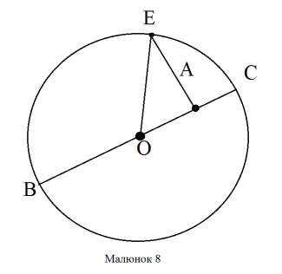
If you see something strange or feel something dangerous for your life (for example in the point A) immediately follow your boat along AC, where BC is a diameter of the circle, because for any other point E: OA+AE>OE, or OA+AE>OA+AC and AE>AC, so AC – is the shortest way to the bank.
На всяк випадок ми підготували поради нашим замовникам і в ситуаціях, коли потрібні аномалії трапляються на суші або в
повітрі.

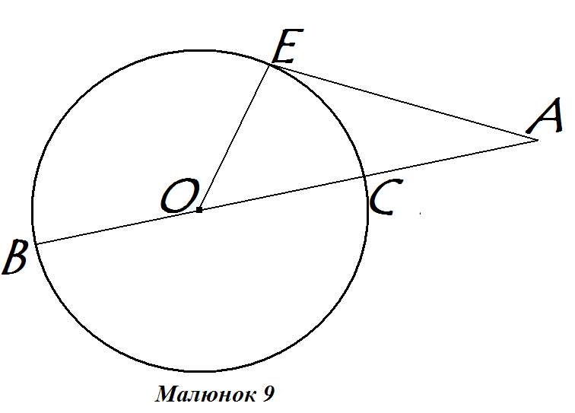
Let`s imagine that the accident happens in
the point A. Then in the triangular АОЕ:
$AE+OE>AO,$
$$or AE+OE>AC+OC$$
$⟹AE>AC$
so AC is the shortest way to the bank of the lake.

And the third case – you are in the plane (point A).
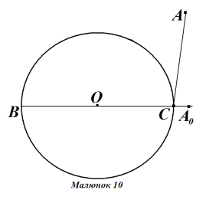
If ${AA}_{0}⊥{BA}_{0} then A_{0}C$ – is the shortest way
to the bank on the land and so AC is the best
way for the plane.

ІІ. Наступний замовник наполягав на повній секретності своєї особи, а чому – ви самі зрозумієте.
Нам пишуть, що вздовж морських берегів m і n проходять безлюдні границі двох недружелюбних держав M і N, відносини між якими час від часу загострюються. Уряд держави M занепокоєний стрімким будівництвом незрозумілих споруд на протилежному березі і планує встановити спостереження. Із якої точки берега m хвилююча її лінія AB буде видима під найбільшим кутом?
Команда «Евріка» готова вирішити цю проблему.
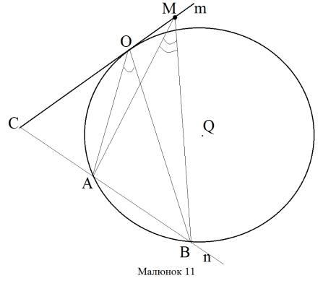
Let`s draw a circle in the way, that points A and B will belong it, and point O – will be a point of contact with the line m.
$OC=\sqrt{CA∙CB}$ and the angle AOB is an inscribed angle because for any other point M$∈$m
$∠AMB<∠AOB$; so, don`t worry! Your enemy will not be able to keep anything in secret from you in any case.
ІІ. Дорогі друзі!
Вважаємо, що потужна можливість елементарних методів виявлення і обґрунтування оптимальних значень геометричних величин підтверджена. Її величність математика – двигун прогресу і супутниця наукових відкриттів – наш надійний товариш і помічник в творчих дослідженнях.
І. Щиро сподіваємось, що шанувальники Вашого таланту ще не раз звернуться за допомогою до наших знавців математики і одержать професійні поради.
Приедается все!
Лишь тебе не дано примелькаться
Дни проходят, и годы проходят
И тысячи, тысячи лет
Строгой логике формул
Поражаясь, всегда восхищаться.
Математикa!
В чем твой самый великий секрет?

В очертаньях фигур
Иль тревожащем зове пределов
Блеск теорем и мощь аксиом,
И зримая сила абстракций
Сквозь года и столетья
Мчится гордо, победно и смело
Твой ликующий вектор
Созидания и инноваций.
Мудрость старца
И юной красавицы нежность,
Эврики возглас – познанья исток.
И волненье бессонных ночей,
Все слилось воедино
В грандиозный полет в бесконечность
Светлых мыслей и дум
Под мерцанием истин огней.

Благодатны плоды
На познании дерева вечном.
Чудо гармоний и творчества дерзость
Достойны сиянья венца.
Присягаем на верность
В служеньи тебе безупречном
Королева наук!
Покорившая наши сердца!

